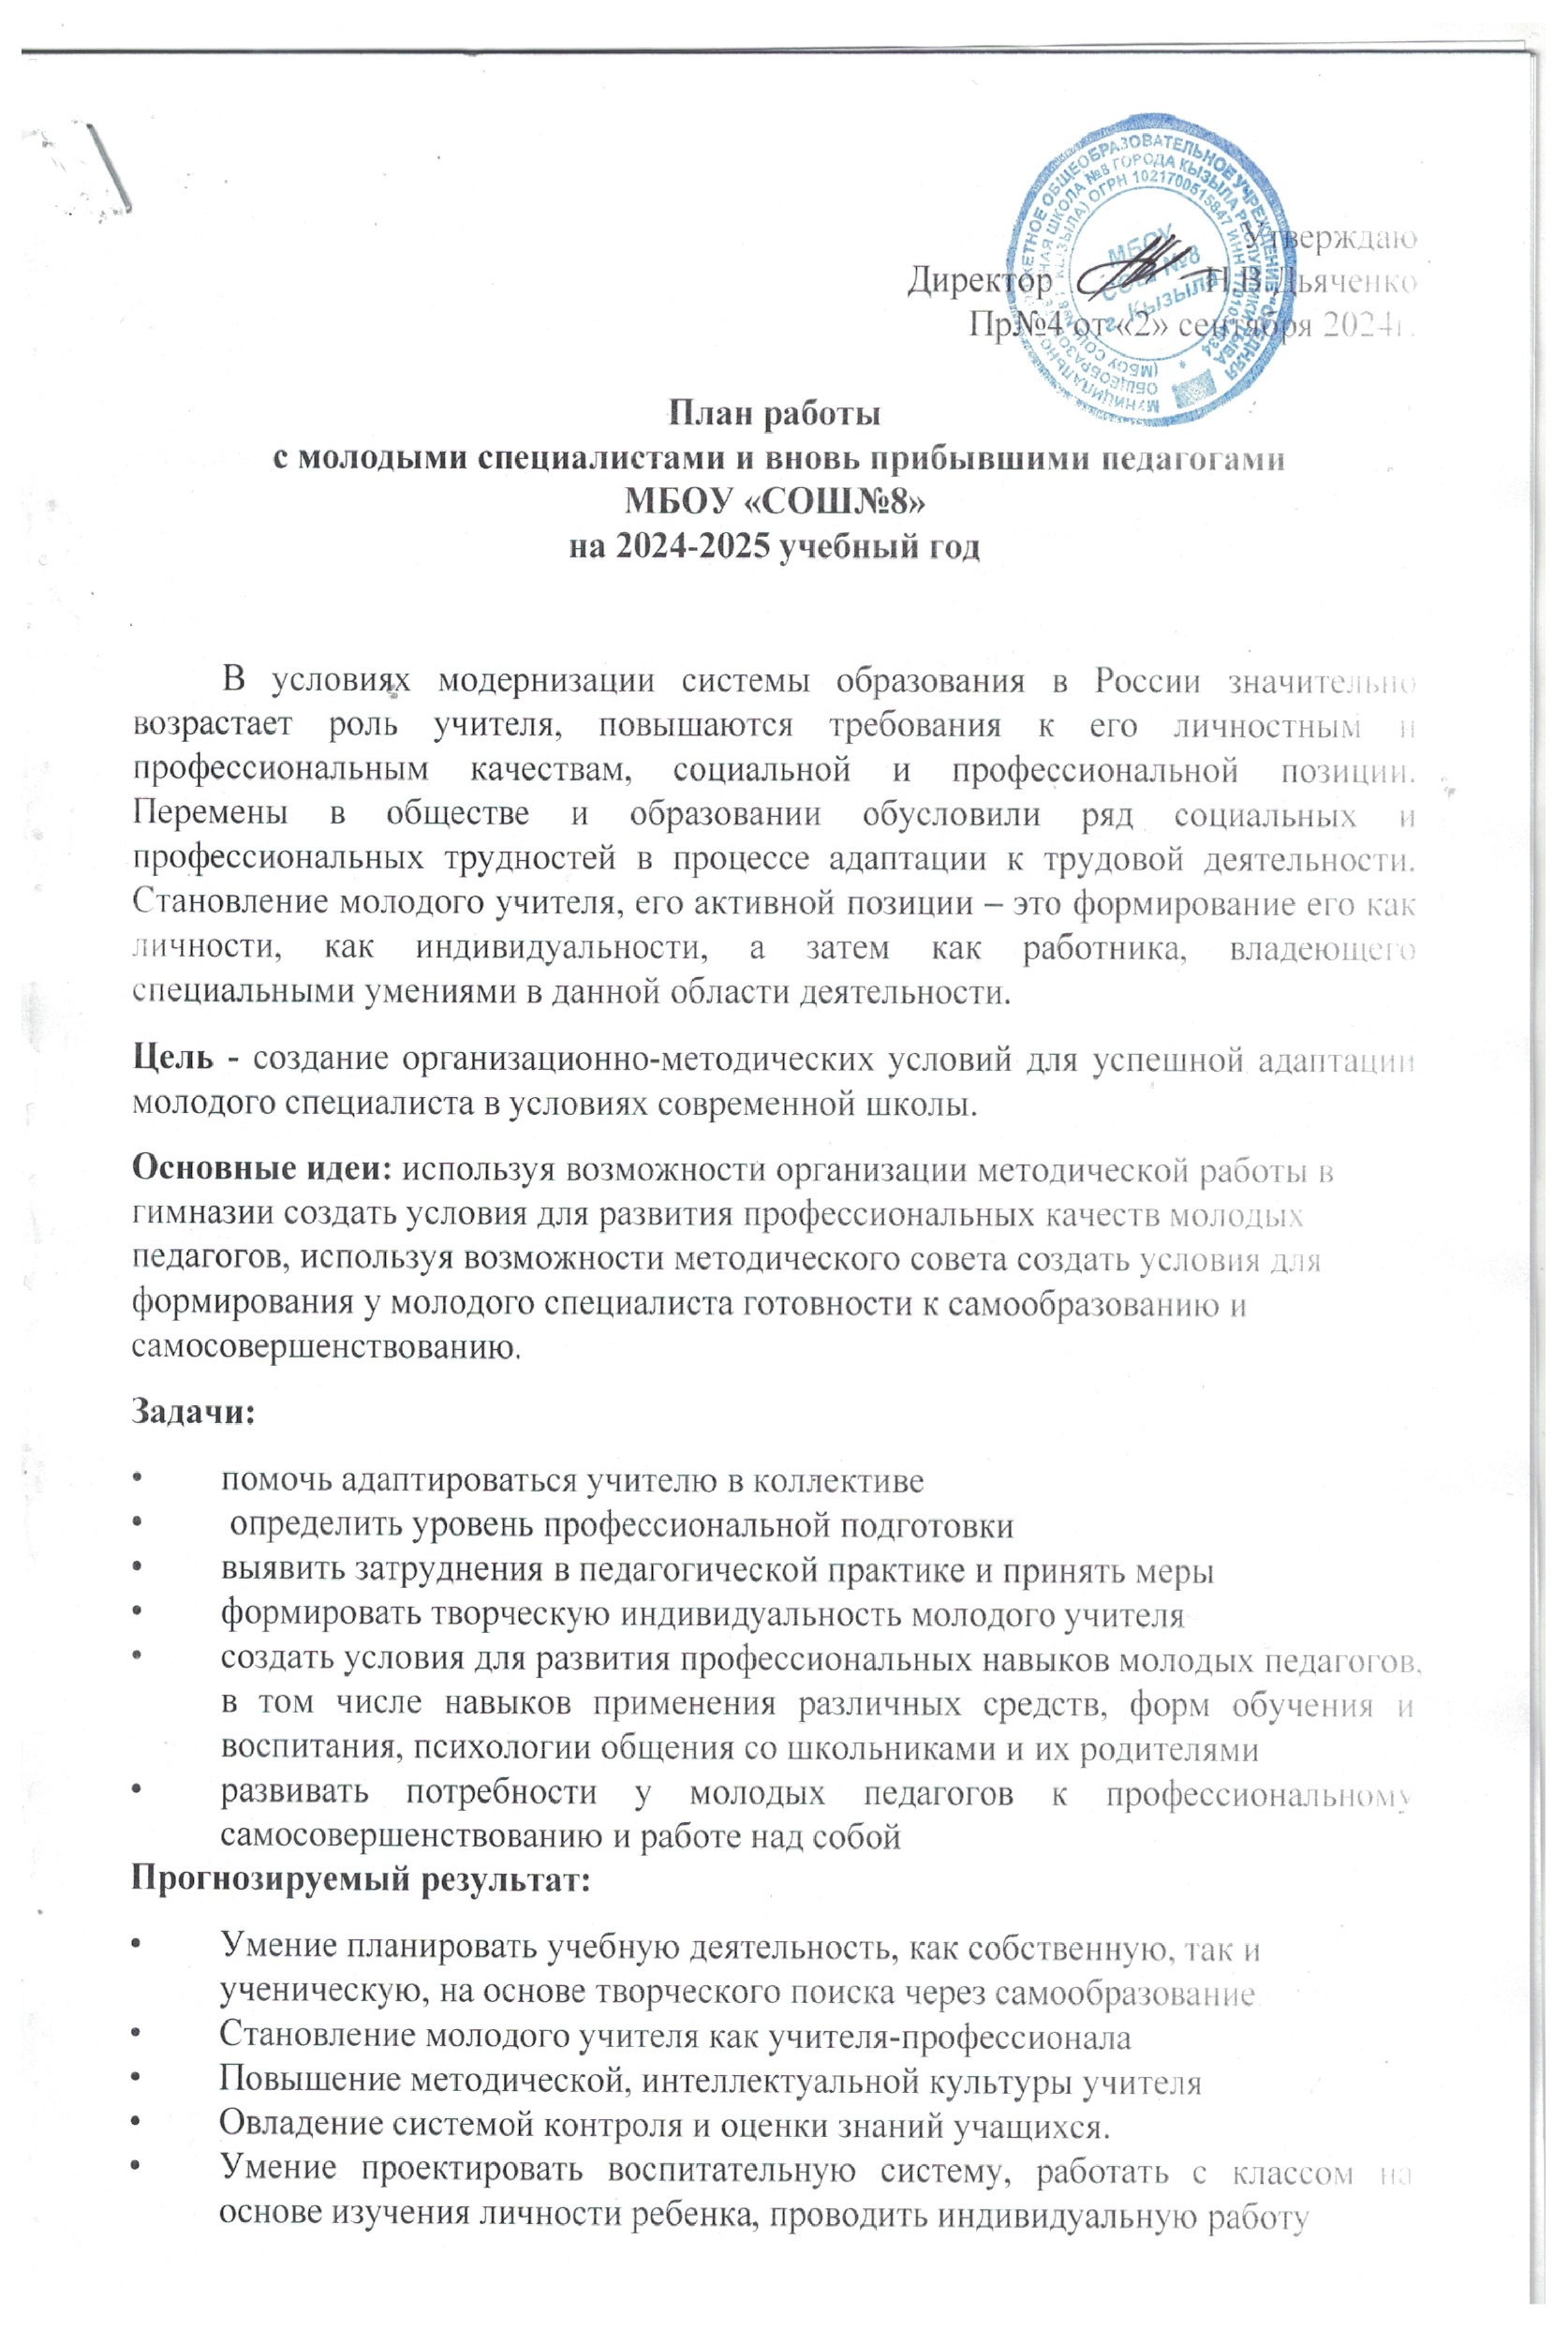
• Умение проектировать воспитательную систему, работать с классом на основе изучения личности ребенка, проводить индивидуальную работу
Формы работы: индивидуальные, коллективные, консультации посещение уроков
мастер-классы, семинары, открытые уроки, теоретические выступления, защита проектов наставничества, анкетирование.

Основные виды деятельности:
Организация помощи начинающим педагогам в овладении педагогическим мастерством через изучение опыта лучших педагогов школы
Проведение опытными педагогами «Мастер-классов» и открытых уроков
Привлечение молодых специалистов к подготовке и организации педсоветов, семинаров, конференций, к работе учебно- методических объединений
Посещение уроков молодых специалистов
Отслеживание результатов работы молодого учителя, педагогическая диагностика
Организация разработки молодыми специалистами дидактического материала, электронных учебных материалов и др.

Планирование работы
Педагоги со стажем работы до 1 года. Этап – теоретический (адаптационный)
Цель: оказание практической помощи молодым специалистам в их адаптации, в вопросах совершенствования теоретических знаний.
Задачи:
• определить сформированность профессионально значимых качеств с целью разработки адаптационной программы профессионального становления молодого учителя
• сформировать навыки самоорганизации и активности
• выявить наиболее серьезные проблемы начинающих педагогов в учебном процессе и определить пути их разрешения.
Прогнозируемый результат: молодой специалист с сформированными навыками самоорганизации, самостоятельного поиска информации, владеющий знаниями и умениями в области поурочного планирования, анализа и самоанализа урока.
Формы работы:
индивидуальные консультации посещение уроков
теоретические занятия, тренинг, заседания круглого стола

 | срок | ответственные
Закрепление молодых специалистов за педагогами-наставниками приказом директора. | до 5 сентября | Директор
Анкетирование молодых специалистов «на входе». | до 10 сентября | Психолог
Теоретическое занятие.  Понятия «ФГОС», «ООП», «программа», «календарно-тематическое  планирование», поурочное планирование». Изучение инструкции по заполнению классных журналов. | Сентябрь | Заместитель директора
Обзорный контроль. Посещение уроков молодого специалиста с целью общего ознакомления с профессиональным уровнем работы молодого специалиста. | Сентябрь | Заместитель директора
Теоретическое занятие: Поурочное планирование:  формулировка цели, постановка задач урока, структура урока. Различные классификации типологии уроков. Типы, виды уроков. | Октябрь | Заместитель директора
Посещение уроков опытных педагогов, обсуждение. | В течение года | Заместитель директора  молодые специалисты
Теоретическое занятие: Самоанализ урока/мероприятия. Критерии составления самоанализа урока/мероприятия. | Декабрь | Заместитель директора
Взаимопосещение уроков, анализ, обсуждение. | Декабрь | Заместитель директора, молодые специалисты
Предупредительный контроль. Посещение уроков молодого  специалиста с целью наблюдения и диагностики на предмет выявления и предупреждения ошибок в работе молодого специалиста. | Январь | Заместитель директора
Заседание круглого стола. Тренинг «Педагогические ситуации. Трудная  ситуация на уроке и выход из нее». Совместное обсуждение возникших  проблем на уроке. Подведение итогов работы за 1 полугодие. | Январь | Заместитель директора,  психолог, социальный педагог
Занятие «НМС». Изучение методических разработок «Требования к анализу урока». Составление карты анализа урока. | Февраль | Заместитель директора
Посещение уроков опытных педагогов, обсуждение, составление карты анализа урока. | Март | Заместитель директора, молодые специалисты
Повторный контроль. Посещение уроков молодого специалиста с целью изучения уровня готовности учителя к работе. | Апрель | Заместитель директора, психолог
Анкетирование молодых специалистов «на выходе» на выявление профессиональных затруднений, определение степени комфортности учителя в коллективе. | Май | Психолог
Подведение итогов работы за год. Составление молодым специалистом рефлексивного отчета деятельности, определение задач на новый  учебный год. Отчет наставника о проделанной работе, анализ работы молодого специалиста. | Май | Заместитель директора,  молодые специалисты, учителя-наставники
Составление отчета работы за учебный год. | Июнь | Заместитель директора
Педагоги со стажем работы до 2 лет. Этап – теоретико-апробационный (проектировочный)

Цель: формирование потребности молодого специалиста в проектировании своего дальнейшего профессионального роста, в совершенствовании теоретических и практических знаний, умений, навыков

Задачи:
• стимулировать личностно-профессиональное развитие молодого специалиста п-средством использования эффективных форм повышения профессиональной компетентности и профессионального мастерства молодых специалистов;

• сформировать умение планировать и организовать свою деятельность.

• обеспечить информационное пространство для самостоятельного овладения профессиональными знаниями

Прогнозируемый результат: молодой специалист, способный к проектированию и рефлексии своей деятельности, со сформированной потребностью в постоянном самообразовании

Формы работы:
индивидуальные, коллективные консультации; посещение уроков
мастер-классы
открытие уроки, внеклассные мероприятия

 | срок | ответственные
Разработка и утверждение плана работы с молодыми специалистами на новый учебный год | до 3 сентября | Заместитель директора
Закрепление молодых специалистов за педагогами - наставниками приказом директора | до 5 сентября | Директор
Анкетирование молодых специалистов на «входе» на предмет выявления педагогических  запросов и методических затруднений. | до10 сентября | Психолог
Теоретическое занятие. Составление календарно- тематического планирования по предмету. Составление плана по самообразованию. | Сентябрь | Заместитель директора руководитель ШМО и кафедр
Обзорный контроль. Посещение уроков молодого специалиста с целью общего ознакомления с профессиональным уровнем работы молодого специалиста. | Сентябрь | Заместитель директора
Теоретическое занятие Система воспитательной работы в классном коллективе. Составление плана воспитательного часа, родительского собрания. Составление психолого-педагогической характеристики класса. Составление воспитательного плана работы. | Октябрь | Заместитель директора
Посещение уроков опытных педагогов, обсуждение. | В течение года | Заместитель директора молодые специалисты.
Взаимопосещение уроков, анализ, обсуждение. | Ноябрь | Заместитель директора
Лекторий «Психолого-педагогическая культура учителя» | Декабрь | Психолог
Персональный контроль. Посещение уроков молодого специалиста с целью изучения  Работы молодого специалиста за определенный период времени. | В течение года | Заместитель директора
Занятие «НМС». Современные педагогические технологии. Использование инновационных технологий в учебном процессе. Выбор темы самообразования. | Январь | Заместитель директора
Изучение опыта творчески работающих педагогов школы, посещение уроков. | Февраль | Заместитель директора Молодые  специалисты, наставники
Теоретическое занятие: Портфолио учителя. Использование учебно - дидактических материалов в учебном процессе. Создание банка педагогических новинок, дидактического материала. | Март | Заместитель директора
Взаимопосещение уроков, анализ, обсуждение | Март | Заместитель директора молодые специалисты
Проведение открытого урока/внеклассного мероприятия в рамках предметной декады | по графику | Заместитель директора  молодые специалисты
Анкетирование молодых специалистов «на выходе» на выявление профессиональных затруднений | Май | Психолог
Подведение итогов работы за год. Составление молодым специалистом рефлексивного отчета деятельности, определение задач на новый учебный год.  Отчет наставника о проделанной работе, анализ работы молодого специалиста. | Май | Заместитель директора  молодые  специалисты, учителя-наставники
Составление отчета работы с молодыми специалистами за истекший учебный год. | Июнь | Заместитель директора

3 год. Этап – апробационный (контрольно-оценочный)
(педагоги со стажем до 3-х лет)
Цель: создание условий для формирования у педагога индивидуального стиля творческой деятельности, становление молодого специалиста как учителя-профессионала.
Задачи:
сформировать потребность и стремление к рефлексии собственной деятельности;
сформировать умение критически оценивать процесс профессионального становления и развития; сформировать навык самостоятельного управления своим профессиональным развитием;
Прогнозируемый результат: молодой специалист, умеющий планировать учебную деятельность, как собственную, так и ученическую, на основе творческого поиска через самообразование, нетрадиционные формы работы, психологически и профессионально готовый к самостоятельной деятельности.
Формы работы:
индивидуальные, групповые консультации
посещение уроков; мастер-классы
открытые уроки, внеклассные мероприятия; выступления на педсоветах

 | срок | ответственные
Разработка и утверждение плана работы с молодыми специалистами на новый учебный год. | до 3 сентября | Заместитель  ди ректора
Закрепление молодых специалистов за педагогами-наставниками приказом директора. | до 5 сентября | Директор
Анкетирование молодых специалистов на «входе» на предмет выявления педагогических запросов и методических затруднений. | до 10 сентября | Психолог
Теоретическое занятие: Понятия «Элективные курсы», «Факультативные курсы». | Сентябрь | Заместитель  ди ректора психолог
Обзорный контроль. Посещение уроков молодого специалиста с целью общего ознакомления с профессиональным уровнем работы молодого специалиста. | Сентябрь | Заместитель  ди ректора
Проведение открытого урока/внеклассного мероприятия | по графику | Заместитель  ди ректора молодые специалисты
Посещение уроков опытных педагогов, обсуждение. | Октябрь | Заместитель  ди ректора молодые специалисты
Теоретическое занятие. Система работы с одаренными детьми. Понятие «Одаренность». Виды одаренности. Принципы и подходы в работе с одаренными детьми. | Ноябрь | Заместитель  директора психолог
Взаимопосещение уроков, анализ, обсуждение. | Ноябрь | Заместитель  директора молодые специалисты
Теоретическое занятие Планирование работы с учащимися с низкой мотивацией к обучению. Формы и методы коррекционной работы. Методы диагностики, критериального оценивания. | Январь | Заместитель  директора
Изучение опыта творчески работающих педагогов гимназии, посещение уроков. | в течение года | Заместитель  директора Молодые  специалисты
Фронтальный контроль. Посещение уроков молодого специалиста с целью изучения  работы молодого специалиста за определенный период времени. | Февраль | Заместитель  директора
Проведение открытого классного часа. | по графику | Заместитель  директора
Организация и проведение декады молодого специалиста (открытые уроки, внеклассные  мероприятия, отчетные выступления) | Апрель | Заместитель директора
Анкетирование молодых специалистов «на выходе» на выявление профессиональных затруднений. | Май | Психолог
Итоги работы, анализ деятельности молодого специалиста. Характеристика МС. | Май | Заместитель директора  наставники
Составление отчета работы с молодыми специалистами за прошедший учебный год. | Июнь | Заместитель директора

